Z obrázka nižšie sme odstránili bubliny s textom. Doplňte ich pomocou funkcií kreslenia, aby vyzerali približne tak, ako na pôvodnom obrázku.

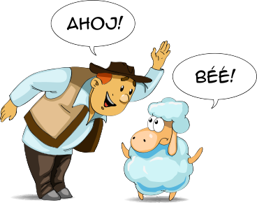
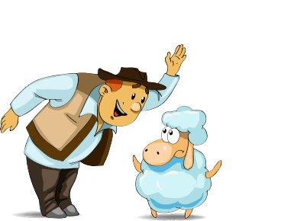

(zdroj obrázka: www.slovake.eu)

